**Alarm opzoeken in MED SKY CONTROL CENTER**

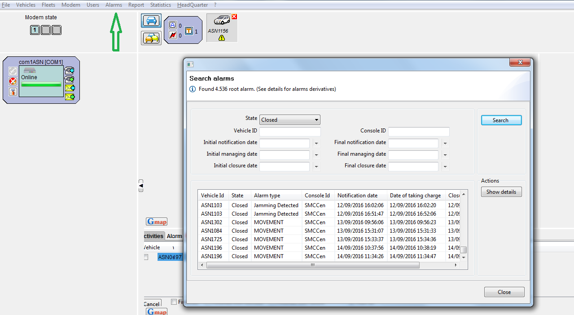

- Tabblad Alarm - Search the alarm

Hier zie je op datum alle alarmmeldingen die binnen gekomen zijn.

* Selecteer Closed voor de afgesloten meldingen, Take in charge voor de aangenomen meldingen, of new voor de nieuwe meldingen.
* Vehicle ID het ASN Vehicle ID of leeg dan zie je alle meldingen.

Scroll naar beneden om de laatst binnen gekomen meldingen te zien.